2. RAZRED, 12. 5. 2020.

HRVATSKI JEZIK Riješene zadatke poslat ćeš učiteljici.

Napiši u bilježnicu:

Školski uradak 12. V. 2020.

Riječi s glasovima č i ć

Pročitaj sljedeće riječi i stavi odgovarajući znak (č ili ć):
sreca, pcela, vrtic, macka, kolac, kuca, vecer, noc, palacinke, vozac, djecak , kljuc, Božic, hocu, cetka, proljece

Zatim nacrtaj u bilježnicu tablicu i riječi prepiši točno u tablicu.
Č | Ć

Ovu zadaću slikaj i pošalji učiteljici.

……………………………………………………….………………………

Ovo ne treba slati učiteljici.
MATEMATIKA

Vježbaj tablicu množenja i dijeljenja.
Riješi 6., 7., 8. i 9. zadatak u udžbeniku str. 69.

…………………………………………………………………………………

PRIRODA I DRUŠTVO Ovo ne treba slati učiteljici.

Zapiši u bilježnicu:
Školski uradak 12. V. 2020.

Putujemo autobusom
Autobus je prometno sredstvo za prijevoz putnika koje prometuje cestom.
Autobusni kolodvor je mjesto s kojeg polaze i na koji dolaze autobusi.
Na kolodvoru postoje blagajne, čekaonice i informacije.
Putnici u autobus ulaze na peronu.
Za putovanje treba kupiti putnu kartu koju u autobusu pregledava kondukter.
Autobus vozi vozač prema unaprijed utvrđenom voznom redu.
Za vrijeme vožnje se ponašamo pristojno i ne ometamo vozača i ostale putnika.
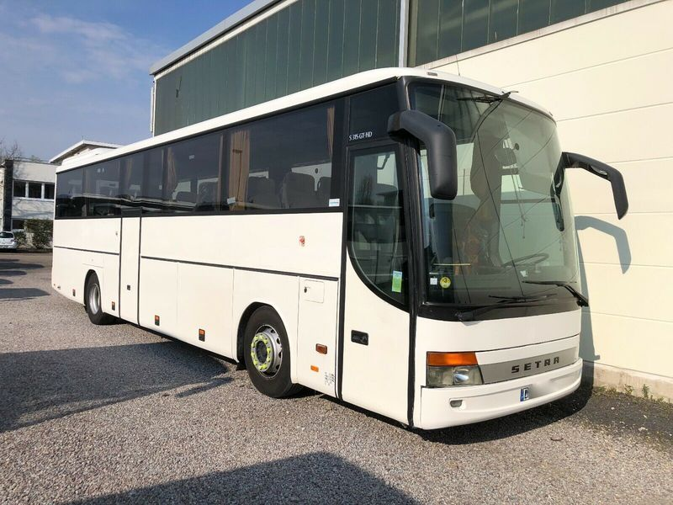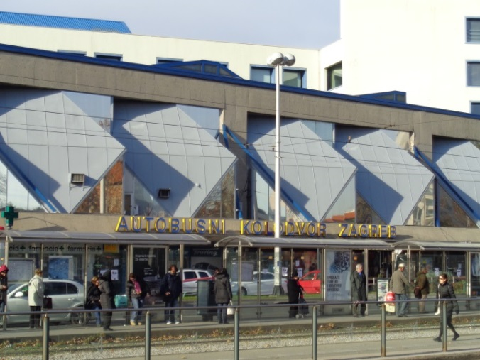
autobus Autobusni kolodvor Zagreb

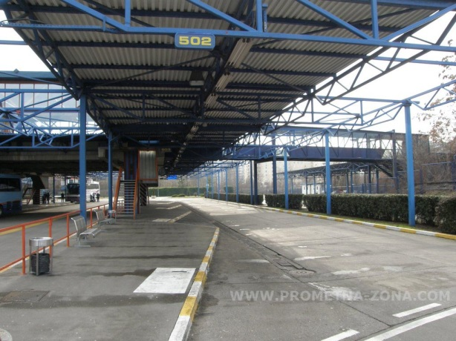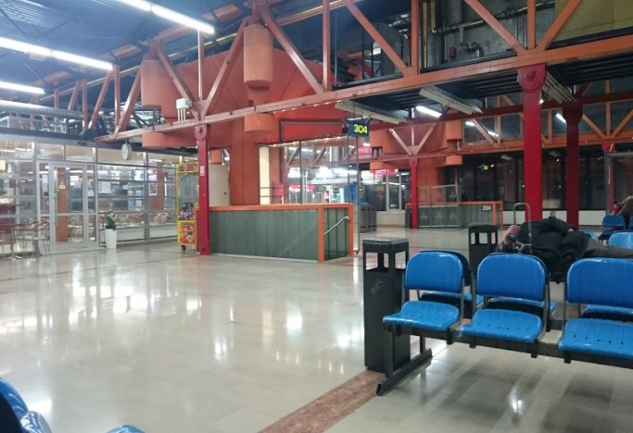
peroni za ulaz u autobus čekaonica

